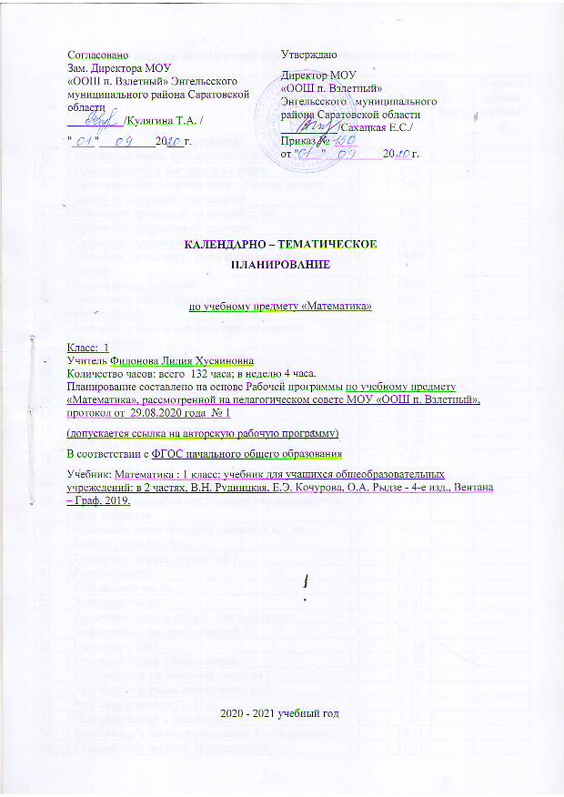

Календарно-тематическое планирование математика 1 класс

№ | Тема урока | Кол-во  часов | Дата |  | Корректировка  причины
 |  |  | По плану | По факту
 | I триместр
1 | Умение выбирать предметы по одному свойству. | 1 | 2.09
2 | Представление о фигурах и их видах. | 1 | 3.09
3 | Представление о составе чисел. Умение решать задачи на сложение и вычитание. | 1 | 7.09
4 | Сравнение предметов по их свойствам. | 1 | 8.09
5 | Сравнение предметов по размеру. | 1 | 9.09
6 | Сравнение предметов по цвету. | 1 | 10.09
7 | Называем по порядку: слева направо, справа налево. | 1 | 14.09
8 | Знакомимся с таблицей. | 1 | 15.09
9 | Отношение между предметами, фигурами. Исследование. | 1 | 16.09
10 | Отношение между множествами предметов. Исследование. | 1 | 17.09
11 | Выделение элементов множества. | 1 | 21.09
12 | Верно ли что...? | 1 | 22.09
13 | Числа и цифры. | 1 | 23.09
14 | Повторение Числа и цифры. | 1 | 24.09
15 | Конструируем. Проект. | 1 | 28.09
16 | Учимся выполнять сложение. | 1 | 29.09
17 | Находим фигуры. | 1 | 30.09
18 | «Шагаем» по линейке. Вправо. Влево. Исследование. | 1 | 1.10
19 | Готовимся выполнять вычитание. | 1 | 5.10
20 | Сравнение способом составления пар из элементов двух множеств. | 1 | 6.10
21 | Сравнение элементов двух множеств «… на … больше (меньше), чем…». | 1 | 7.10
22 | Готовимся решать задачи. ИКТ | 1 | 8.10
23 | Решаем задачи. | 1 | 12.10
24 | Складываем числа. | 1 | 13.01
25 | Вычитаем числа. | 1 | 14.01
26 | Различаем числа и цифры. Исследование. | 1 | 15.10
27 | Знакомимся с числом и цифрой 0. | 1 | 19.10
28 | Сантиметр. ИКТ | 1 | 20.10
29 | Измеряем длину в сантиметрах. | 1 | 21.10
30 | Увеличение и уменьшение чисел на 1. | 1 | 22.10
31 | Увеличение и уменьшение чисел на 2. | 1 | 4.11
32 | Работаем с числом 10. ИКТ | 1 | 5.11
33 | Измеряем длину в дециметрах. | 1 | 9.11
34 | Знакомимся с многоугольниками. Исследование. | 1 | 10.11
35 | Знакомимся с задачей. Исследование. | 1 | 11.11
36 | Учимся решать задачи. | 1 | 12.11
37 | Решаем задачи. | 1 | 16.11
38 | Числа от 11 до 20. | 1 | 17.11
39 | Работаем с числами от 11 до 20. | 1 | 18.11
40 | Измеряем длину в сантиметрах и дециметрах. Исследование | 1 | 19.11
41 | Составляем задачи. ИКТ | 1 | 23.11
42 | Работаем с числами от 1 до 20. | 1 | 24.11
43 | Готовимся выполнять умножение. | 1 | 25.11
44 | Умножение. Введение термина. Смысл действия умножения | 1 | 26.11
45 | Составляем и решаем задачи. | 1 | 30.11
 | II триместр
46 | Сложение и вычитание чисел на основе десятичного состава. | 1 | 1.12
47 | Умножаем числа. | 1 | 2.12
48 | Действие умножение. | 1 | 3.12
49 | Решаем задачи. | 1 | 7.13
50 | Составление и решение задач. | 1 | 8.12
51 | Проверяем, верно ли…. Исследование. | 1 | 9.12
52 | Учимся выполнять деление. Исследование. | 1 | 10.12
53 | Действие деления. | 1 | 14.12
54 | Делим числа. | 1 | 15.12
55 | Деление чисел | 1 | 16.12
56 | Сравнение математических объектов. Проект. | 1 | 17.12
57 | Работаем с числами. | 1 | 21.12
58 | Составление и решение задач. Проект. | 1 | 22.12
59 | Решаем задачи. | 1 | 23.12
60 | Складываем числа. | 1 | 24.12
61 | Вычитаем числа. | 1 | 11.01
62 | Умножаем и делим числа. | 1 | 12.01
63 | Решаем задачи разными способами. | 1 | 13.01
64 | Повторение по теме «Число и счет. Арифметические действия». | 1 | 14.01
65 | Самостоятельная работа по теме «Число и счет. Арифметические действия». | 1 | 18.01
66 | Перестановка чисел при сложении. | 1 | 19.01
67 | Перестановка слагаемых. | 1 | 20.01
68 | Шар. Куб. Проект. | 1 | 21.01
69 | Сложение с числом 0. | 1 | 25.01
70 | Сложение с числом 0. Решение арифметических задач, в которых одно из двух данных - число 0. | 1 | 26.01
71 | Свойства вычитания. | 1 | 27.01
72 | Из меньшего числа нельзя вычесть большее. Исследование. | 1 | 28.01
73 | Вычитание числа 0. | 1 | 1.02
74 | Деление на группы по несколько предметов. | 1 | 2.02
75 | Повторение по теме «Свойства арифметических действий» | 1 | 3.02
76 | Самостоятельная работа по теме «Свойства арифметических действий» | 1 | 4.02
77 | Сложение с числом 10. | 1 | 8.02
78 | Прибавление и вычитание числа 1. Сумма и разность. | 1 | 9.02
79 | Прибавление числа 2. | 1 | 10.02
80 | Прибавление числа 2 с переходом через разряд. | 1 | 11.02
81 | Вычитание числа 2. | 1 | 22.02
82 | Вычитание числа 2 с переходом через разряд. | 1 | 23.02
83 | Прибавление числа 3. | 1 | 24.02
84 | Прибавление числа 3 с переходом через разряд. | 1 | 25.02
 | III триместр
85 | Вычитание числа 3. | 1 | 1.03
86 | Вычитание числа 3 с переходом через разряд. | 1 | 2.03
87 | Прибавление числа 4. | 1 | 3.03
88 | Прибавление числа 4 с переходом через разряд. | 1 | 4.03
89 | Вычитание числа 4. | 1 | 8.03
90 | Вычитание числа 4 с переходом через разряд. | 1 | 9.03
91 | Прибавление однозначного числа к 10. | 1 | 10.03
92 | Прибавление однозначного числа к 10. | 1 | 11.03
93 | Дециметр. Измерение дециметром и сантиметром. | 1 | 15.03
94 | Прибавление числа 5. | 1 | 16.03
95 | Вычитание числа 5. | 1 | 17.03
96 | Прибавление числа 6. | 1 | 18.03
97 | Вычитание числа 6. | 1 | 22.03
98 | Повторение по теме: «Прибавление и вычитание чисел первого и второго десятков». | 1 | 23.03
99 | Самостоятельная работа по теме: «Прибавление и вычитание чисел первого и второго десятков». | 1 | 1.04
100 | Сравнение чисел по рисункам. | 1 | 5.04
101 | Сравнение чисел с помощью шкалы линейки. | 1 | 6.04
102 | Сравнение чисел. Результат сравнения. | 1 | 7.04
103 | На сколько больше или меньше. ИКТ | 1 | 8.04
104 | На сколько больше или меньше. Решение арифметических задач | 1 | 12.04
105 | Увеличение числа на несколько единиц. ИКТ | 1 | 13.04
106 | Уменьшение числа на несколько единиц. | 1 | 14.04
107 | Уменьшение числа на несколько единиц. Использование действия вычитания | 1 | 15.04
108 | Повторение по теме: «Сравнение чисел». | 1 | 19.04
109 | Самостоятельная работа по теме: «Сравнение чисел». | 1 | 20.04
110 | Прибавление числа 7. | 1 | 21.04
111 | Прибавление чисел 8 и 9. | 1 | 22.04
112 | Вычитание числа 7. | 1 | 26.04
113 | Вычитание чисел 8 и 9. | 1 | 27.04
114 | Связь вычитания со сложением. ИКТ | 1 | 28.04
115 | Повторение по теме: «Сложение и вычитание  чисел 7,8, 9 с переходом через десяток». | 1 | 29.04
116 | Самостоятельная работа по теме: «Сложение и вычитание чисел 7,8, 9 с переходом через десяток». | 1 | 3.05
117 | Сложение. Вычитание. Скобки |  | 4.05
118 | Закрепление по теме: Сложение и вычитание. Скобки | 1 | 5.05
119 | Сложение и вычитание как взаимно обратные действия. |  | 6.05
120 | Повторение по теме «Выполнение действий в выражениях со скобками». Самостоятельная работа. | 1 | 10.05
121 | Зеркальное отражение предметов. ИКТ | 1 | 11.05
122 | Итоговая контрольная работа. «Арифметические действия. Выполнение действий в выражениях со скобками». | 1 | 12.05
123 | Анализ контрольной работы. Проектные работы по теме «Старинные единицы измерения длины, массы, объема на Руси» | 1 | 13.05
124 | Симметрия. ИКТ. | 1 | 17.05
125 | Оси симметрии фигуры | 1 | 18.05
126 | Фигуры, имеющие одну или несколько осей симметрии. | 1 | 19.05
127 | Логико-математическая подготовка | 1 | 20.05
128 | Повторение по теме: «Сложение и вычитание чисел с переходом через десяток». | 1 | 24.05
129 | Подготовка к итоговой контрольной работе. | 1 | 25.05
130 | Интегрированная контрольная работа. «Сложение и вычитание чисел с переходом через десяток». | 1
131 | Анализ контрольной работы. Проектные работы по теме «Старинные единицы измерения длины, массы, объема в разных странах» | 1
132 | Повторение. Симметрия. Оси симметрии. | 1
 | Итого | 132

